Melléklet a MATASZ Veszprém Megyei Egyesület 20 éves történetéhez
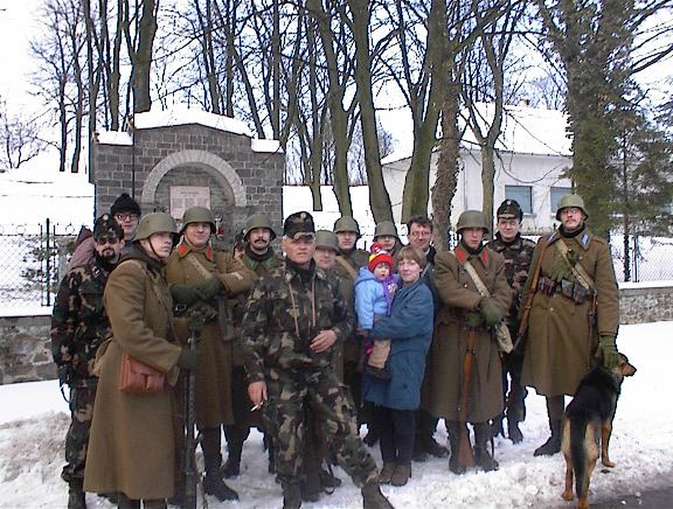
Az első Doni Hősök Emlékmenetek egyike 2005 előtt
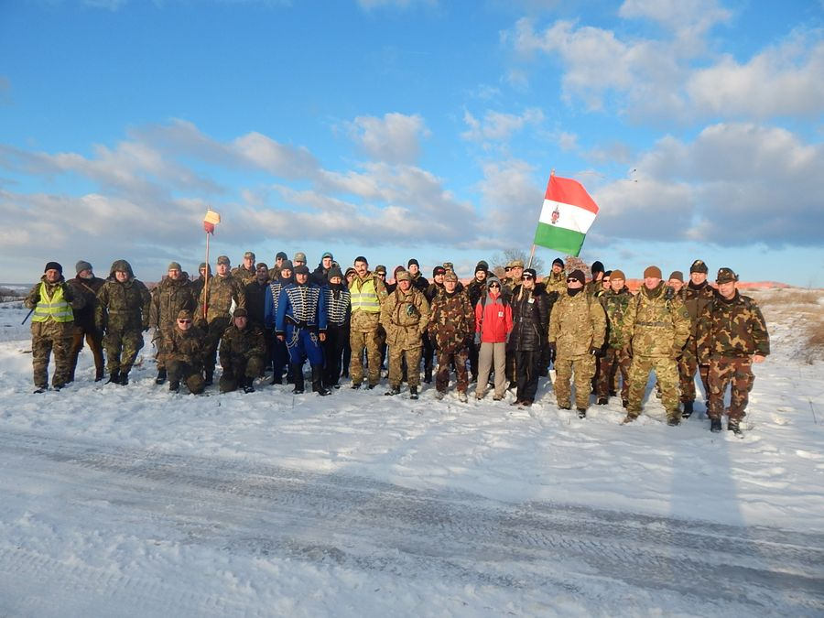
A XX. Doni Hősök Emlékmenet Mencshely 2019

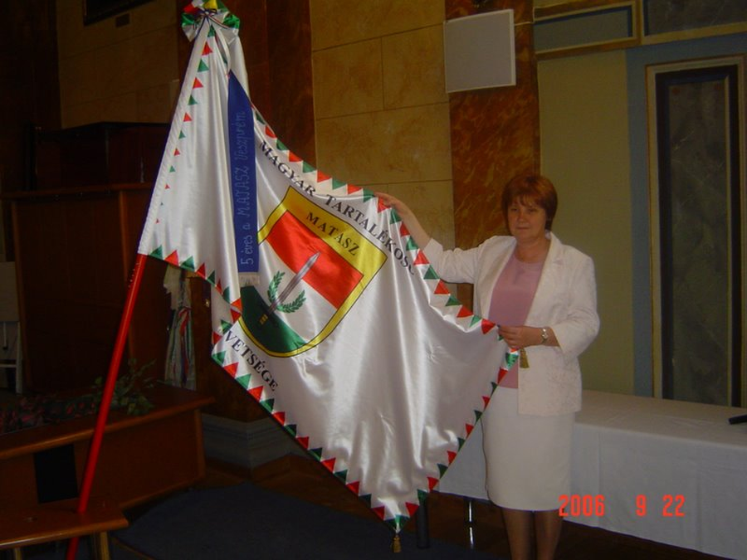
Csapatzászló a Veszprém Megyei Önkormányzattól - 2006
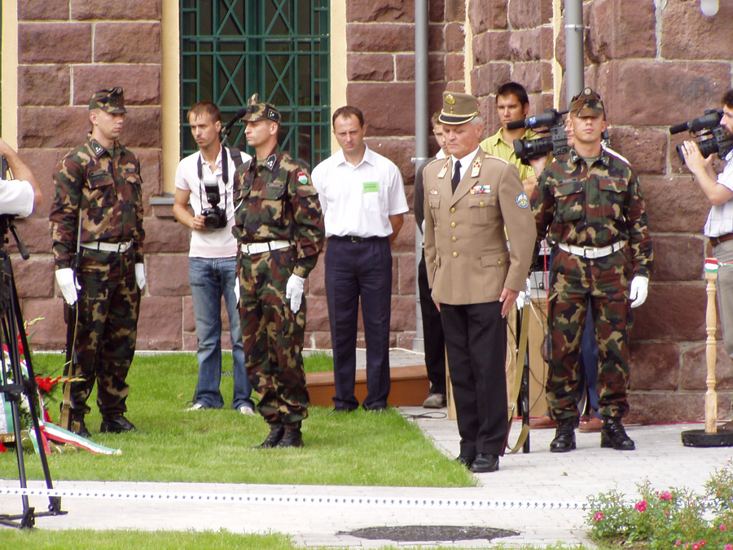
Emléktábla avatás az egykori Altiszti Iskola falánál 2004-ben
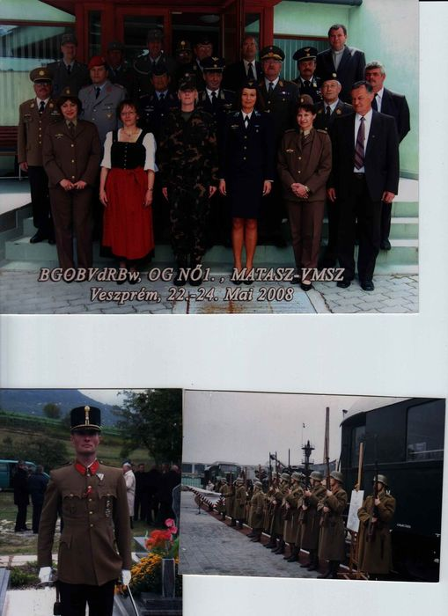
Magyar- Német Partnerségi és Biztonságpolitikai Szeminárium
Második világháborús emlékvonat fogadása Veszprémben

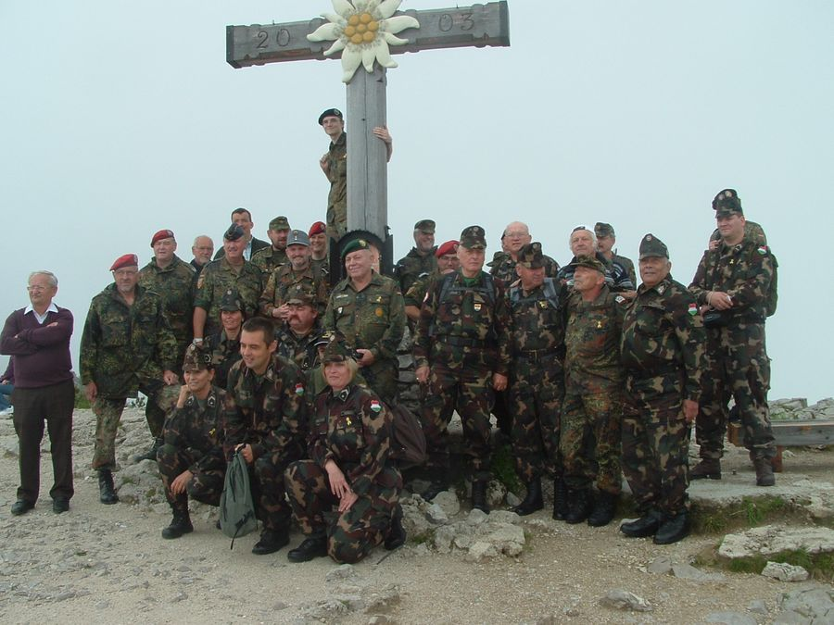
Partnerségi találkozó résztvevői a „Sas Fészeknél” - 2011
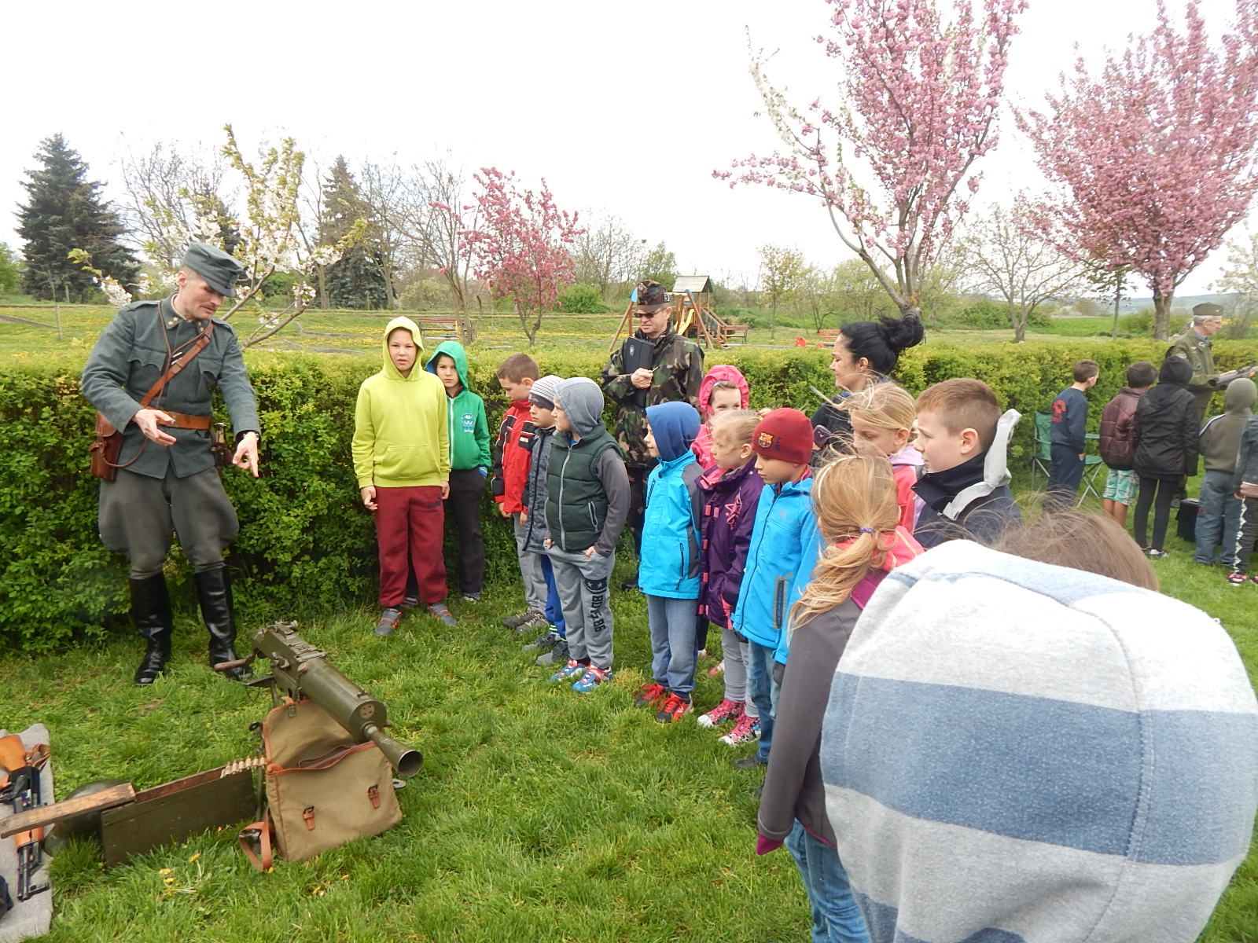
Apród Program keretében Honvédelmi Nap Papkeszin - 2018
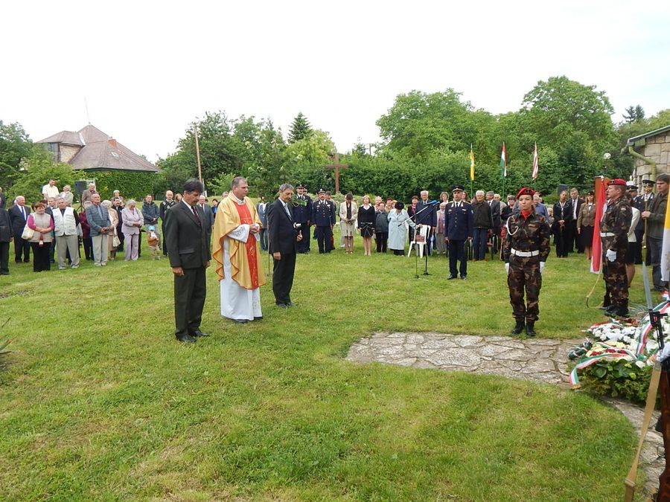
Megemlékezés a háborúkban elesett áldozatokra a Hősök Napján
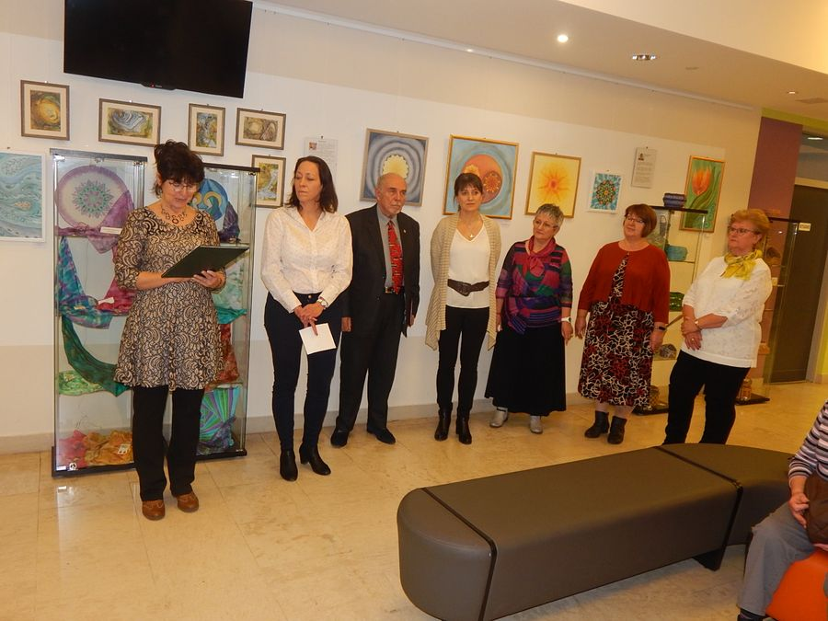
A MATASZ VME Női tagozat kiállítás megnyitója – 2020

A szervezet elnökei
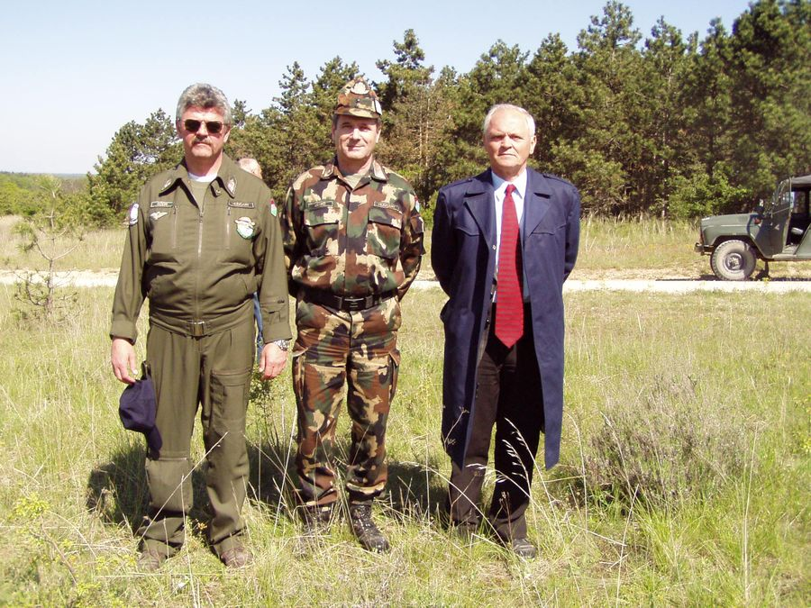
Kovács László nyá. ezredes 2001- 2007 (a képen civil ruhában)
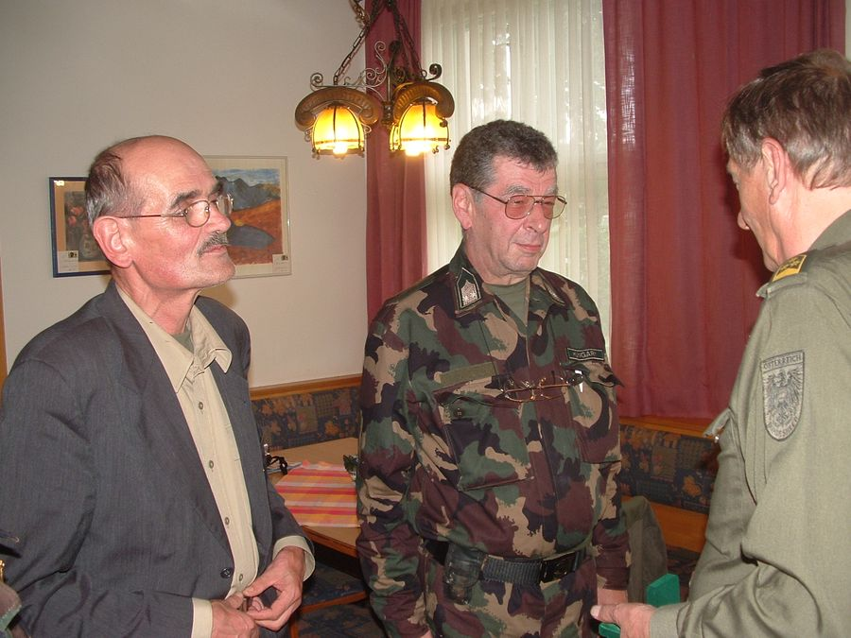
Juhász János nyá. alezredes 2017-2013
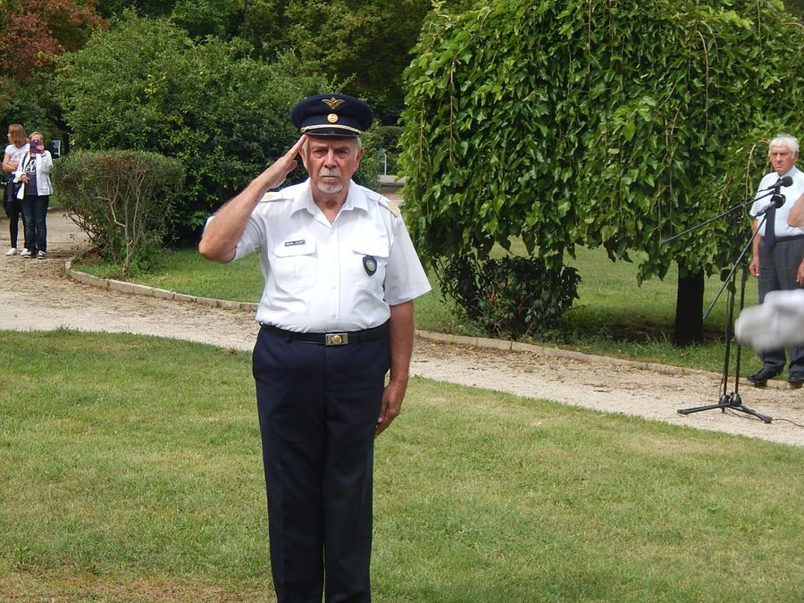
Simon-Jójárt Sándor repülő ezredes 2014 –
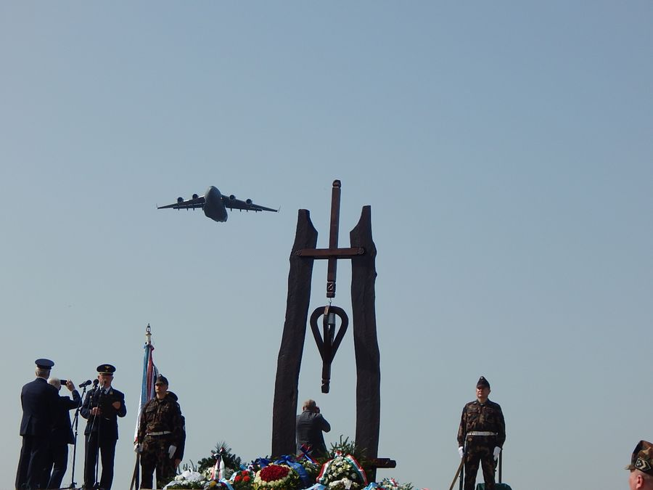
Megemlékezés a Jutaspusztai ejtőernyős emlékműnél

